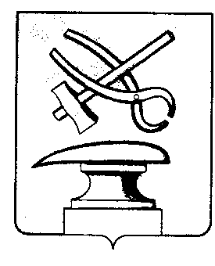Российская Федерация
Пензенская область
СОБРАНИЕ ПРЕДСТАВИТЕЛЕЙ
ГОРОДА КУЗНЕЦКА

РЕШЕНИЕ

О передаче в аренду имущества, входящего в состав казны
и систему коммунальной инфраструктуры города Кузнецка

Принято Собранием представителей города Кузнецка 20 июня 2013 года

Руководствуясь Федеральным законом от 26.07.2006 № 135-ФЗ «О защите конкуренции», решением Собрания представителей города Кузнецка от 30.09.2005 № 93-15/4 «Об утверждении Положения о казне города Кузнецка», статьей 21 Устава города Кузнецка Пензенской области,

Собрание представителей города Кузнецка решило:

1. Передать в аренду сроком на 10 лет следующее имущество, входящее в состав казны и систему коммунальной инфраструктуры города Кузнецка:
1.1. здание административного корпуса (литер А), площадью 94,1 кв.м, расположенное по адресу: Пензенская область, Кузнецкий район, примерно в 3 км от центра с.Траханиотово по направлению на юг;
1.2. здание гаража на 3 автомашины (литер Б), площадью 147,8 кв.м, расположенное по адресу: Пензенская область, Кузнецкий район, примерно в 3 км от центра с.Траханиотово по направлению на юг;
1.3. сооружение - дорога к полигону ТБО, протяженностью 150,0 м, расположенное по адресу: Пензенская область, Кузнецкий район, примерно в 3 км от центра с.Траханиотово по направлению на юг;
1.4. сооружения - нагорные канавы № 1, 2, расположенные по адресу: Пензенская область, Кузнецкий район, примерно в 3 км от центра с.Траханиотово по направлению на юг;
1.5. сооружение - ограждение на бетонных столбах (литер ГГ1), протяженностью 1753,6 м, расположенное по адресу: Пензенская область, Кузнецкий район, примерно в 3 км от центра с.Траханиотово по направлению на юг;
1.6. земельный участок, с кадастровым номером 58:14:061804:1, расположенный по адресу: Пензенская область, Кузнецкий район, примерно в 3 км от центра с.Траханиотово по направлению на юг.
2. Имущество, указанное в пункте 1 настоящего решения, передается в аренду для эксплуатации мусорного полигона.
3. Комитету по управлению имуществом города Кузнецка (Садовников П.Г.) организовать и провести торги на право заключения договора аренды имуществом, указанным в пункте 1 настоящего решения.

Глава города Кузнецка В.А. Майорова
20.06.2013 № 64-65/5

